Wölbschiene 1000 mm SBS Typ 454 S Edelstahl glanz 0 - 99 mm seitl. vers. gebohrt, mit Schutzfolie

Küberit Profile Systems

Eigenschaften

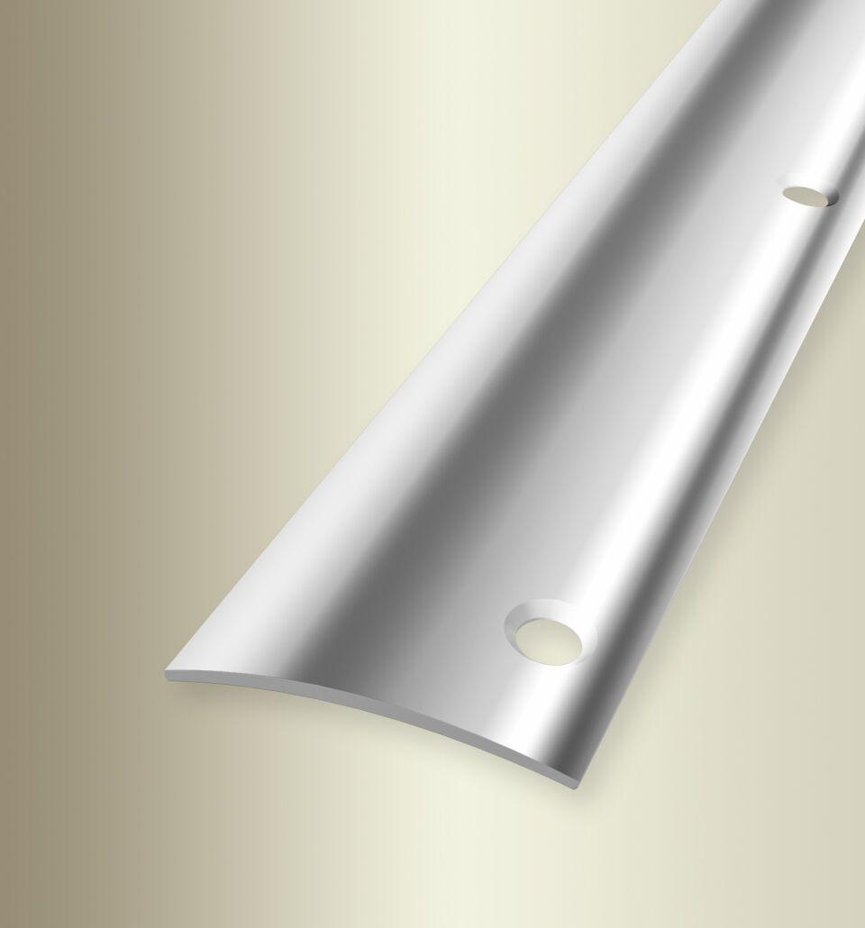

GTIN:

4019907135186

HAN:

31354081

Farbton

silber

Oberfläche

glanz

Profilart

Übergangsprofil

Werkstoff

Edelstahl

Breite (mm)

40,00

Dicke Bodenbelag (mm)

0,00 - 99,00

Höhe (mm)

5,00

Länge (mm)

1.000,00

Stärke (mm)

1,00

Befestigung

schrauben

Brandverhalten

A1

Farbtonbezeichnung Hersteller

F8 glanz